

รายงานการปฏิบัติราชการประจำเดือนธันวาคม
ประจำปีงบประมาณ พ.ศ. 2567
สถานีตำรวจภูธรเมืองสุราษฎร์ธานี

สารบัญ
หัวหน้างานสืบสวน 4
ตารางการปฏิบัติหน้าที่งานสืบสวน 5
ผลการปฏิบัติงานสืบสวน เดือนพฤศจิกายน 2566 5
รายละเอียดผลการจับกุม 6
กิจกรรมต่าง ๆ ในงานสืบสวน 13
งานสอบสวน 17
ผลการปฏิบัติงานสอบสวน เดือนตุลาคม 2566 18
ตารางเวร พนักงงานสอบสวน สภ.เมืองเมืองสุราษฎร์ธานีประจำเดือนธันวาคม 2566 19
สถิติคดีอาญา 1 ธ.ค.66 ถึง 31 ธ.ค.66 20
คดีออนไลน์ 1 ธ.ค.66 ถึง 31 ธ.ค.66 21
คดีออนไลน์ เดือน ธ.ค. 2566 จำนวน 97 เรื่องรับแจ้ง 25
พนักงานสอบสวนได้สอบปากคำเด็กร่วมกับสหวิชาชีพ 26
ผกก.นิพล ชาตรี ผกก.สภ.เมืองสุราษฎร์ธานี ได้ร่วมกับเจ้าหน้าที่คดี ทำลายของกลาง 27
พนักงานสอบสวนหญิงได้ลงพื้นที่เก็บข้อมูลรวบรวมพยานหลักฐานในคดีเกี่ยวกับเพศ 28
งานป้องกันปราบปราม 30
การป้องกันอาชญากรรม 31
ผู้บังคับบัญชางานป้องกันปราบปราม ออกตรวจตามแบบการขับเคลื่อนหน้าที่ 31
เจ้าหน้าที่ตำรวจงานป้องกันปราบปราม ออกตรวจจุดเสี่ยง จุดล่อแหลม 32
ผลการจับกุมตามมาตราการตัดมือตัดเท้า 33
ผลการจับกุมที่สำคัญ 34
จับกุมตามตัวชี้วัดที่กำหนด เจ้าหน้าที่ตำรวจงานป้องกันปราบปราม ดำเนินการ 34
ชุดมวลชนสัมพันธ์ 35
งานชุมชน 5 เป้าหมาย 36
เครือข่ายการมีส่วนร่วมของประชาชน 37
การปฏิบัติหน้าที่ของ อส.ตรและอส.จร. 38
ครูแดร์ 39
งานจราจร 40
แผนการจัดกำลังเจ้าหน้าที่ตำรวจจราจร ระหว่างวันที่ 1 – 31 ธันวาคม 2566 41
สถิติการกวดขันจับกุมตามมาตรการ 10 ข้อหาหลัก ประจำเดือน พฤศจิกายน 2566 43
สถิติเปรียบเทียบการเกิดอุบัติเหตุ ของ สภ.เมืองสุราษฎร์ธานี 44
แนวทางแก้ไขปัญหาอุบัติเหตุของ สภ.เมืองสุราษฎร์ธานี 45
แผนการตั้งจุดตรวจกวดขันวินัยจราจร ประจำเดือน ธันวาคม 2566 46
อำนวยความสะดวกจราจร 47
งานวิ่งสมาธิวิ่งวิสาขะ ณ วัดสุนทรนิวาส 49
โครงการครูหน้าเสาธง 5 นาที 50
นำขบวน ROAD CHOW บริษัท ไปรษณีย์ไทยจำกัด 51
โครงการฝึกอบรมอาสาจราจร 52
ตารางการปฏิบัติงานอาสาจราจร 52
สุภาพบุรุษจราจร ประชาชนสัญจรปลอดภัย 53
ผลการปฏิบัติงานฝ่ายจราจร(ช่วงวันที่ 1 – 31 ธันวาคม 2566) 54
งานอำนวยการ 56
ผลการปฏิบัติงานฝ่ายอำนวยการ (ช่วงวันที่ 1 – 31 ธันวาคม 2566) 56
กิจกรรมเทิดทูนสถาบันพระมหากษัตริย์ 56
กิจกรรมทางศาสนา 57
การดูแล สวัสดิการ และความเป็นอยู่ของข้าราชการตำรวจและครอบครัวในสังกัด 58
กิจกรรมสร้างความสามัคคีในหน่วยงาน 59
ประชุมประจำเดือนข้าราชการในสังกัด 60
กิจกรรม 5 ส 61



หัวหน้างานสืบสวน
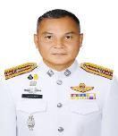
พันตำรวจโท ยศ ชาวเรา รองผู้กำกับการสืบสวนสถานีตำรวจภูธรเมืองสุราษฎร์ธานี
เบอร์โทร.085-787-6262

พันตำรวจโท ชุมพล คุ้มภิรมย์ สารวัตรสืบสวนสถานีตำรวจภูธรเมืองสุราษฎร์ธานี
เบอร์โทร.089-651-1156
ชุดปฏิบัติการสืบสวนที่ 2 ดังนี้
1 ร้อยตำรวจเอก ศุภัฐกรณ์ หอมแช่ม
รองสารวัตรสืบสวน
หัวหน้าชุด เบอร์โทร.090-989-1224
2 ร้อยตำรวจตรี ทรรศักดิ์ หมั่นเพียร
3 ดาบตำรวจ จรูญ เสนทอง
4 ดาบตำรวจ ประสิทธิ์ ขวัญทอง
5 ดาบตำรวจ กิตติศักดิ์ ดาวสุวรรณ
6 จ่าสิบตำรวจ อำนาจ กุลมะลิวัน
7 สิบตำรวจเอก ธนุตรา รัตนาพร
8 สิบตำรวจเอก จักรกฤษณ์ กลางประพันธ์
9 สิบตำรวจเอก พงศธร สอนขำ
10 สิบตำรวจโท เอกพล จุ้ยส่องแก้ว
ชุดปฏิบัติการสืบสวนที่ 1 ดังนี้
1 ร้อยตำรวจเอก อาคม ศรีเอียด
รองสารวัตรสืบสวน
หัวหน้าชุด เบอร์โทร.091-0149-8987
2 ร้อยตำรวจเอก ศตวรรษ ฮั่นสกุล
3 ร้อยตำรวจตรี จักรชัย เพชรชำนาญ
4 ร้อยตำรวจตรี ภูวดล นาควารี
5 ดาบตำรวจ อนันต์ คงเรือง
6 จ่าสิบตำรวจ ธนะศักดิ์ อินทร์ชิน
7 สิบตำรวจเอก กิตติกร ลำใย
8 สิบตำรวจเอก ถนอมพงษ์ สองวิหค
9 สิบตำรวจเอก ภานุพงศ์ เพชรดำ
10 สิบตำรวจโท นวัตกรณ์ ชัยจินดา

ชุดปฏิบัติการสืบสวนที่ 3 ดังนี้
1 ร้อยตำรวจเอก เจษฎา ปัญญโชติกุล
รองสารวัตรสืบสวน
หัวหน้าชุด เบอร์โทร.087-973-1644
2 ร้อยตำรวจเอก ปฏิพล เบ้าทอง
3 ร้อยตำรวจโท สัมพันธ์ ไพเมือง
4 ดาบตำรวจ ชัยชาญ ภักดี
5 ดาบตำรวจ อาจิน ฉันฉายา
6 ดาบตำรวจ ดนุพล นวลละออง
7 สิบตำรวจเอก ภานุพงษ์ คำชามา
8 สิบตำรวจโท วัชรพงษ์ ชุมทอง
9 สิบตำรวจโท กิตติศักดิ์ เกลี้ยงเกลา

งานสืบสวน
สถานีตำรวจภูธรเมืองสุราษฎร์ธานี

ตารางการปฏิบัติหน้าที่งานสืบสวน

วันที่ปฏิบัติหน้าที่ | เวรสืบสวน  (08.01-08.00 นาฬิกา  ของวันถัดไป) | เวรสนับสนุนเวรสืบสวน  (08.01-08.00 นาฬิกา  ของวันถัดไป) | เวรรับผู้ต้องหา,สืบสวนหาข่าว  (08.01-08.00 นาฬิกา  ของวันถัดไป)
1,4,7,10,13,16,19,22,25,28  พฤศจิกายน 2566 | ชุดปฏิบัติการที่ 1 | ชุดปฏิบัติการที่ 3 | ชุดปฏิบัติการที่ 2
2,5,8,11,14,17,20,23,26,29  พฤศจิกายน 2566 | ชุดปฏิบัติการที่ 2 | ชุดปฏิบัติการที่ 1 | ชุดปฏิบัติการที่ 3
3,6,9,12,15,18,21,24,27,30  พฤศจิกายน 2566 | ชุดปฏิบัติการที่ 3 | ชุดปฏิบัติการที่ 2 | ชุดปฏิบัติการที่ 1

ผลการปฏิบัติงานสืบสวน ช่วงวันที่ 1 – 31 ธันวาคม 2566
มีการจับกุมผู้ต้องหา ประกอบด้วย
ยาเสพติด 41 ราย ผู้ต้องหา 66 คน
อาวุธปืน 8 ราย ผู้ต้องหา 8 คน
หมายจับ 2 ราย ผู้ต้องหา 2 คน
ลักทรัพย์ 4 ราย ผู้ต้องหา 7 คน


งานสืบสวน

รายละเอียดผลการจับกุม

วันที่ 1 ธ.ค.66
ได้ร่วมกันจับกุมตัว
พร้อมของกลางประกอบด้วย
1.ยาสีฟัน ยี่ห้อ Darlie คละสี ขนาด 170 กรัม จำนวน 7 หลอด
2.ยาสีฟัน ยี่ห้อ Darlie คละสี ขนาด 140 กรัม จำนวน 22 หลอด
3.ยาสีฟัน ยี่ห้อ Darlie คละสี ขนาด 75 กรัม จำนวน 15 หลอด
4.ลิปสติก ยี่ห้อ Baby Bright ขนาด 1 กรัม จำนวน 10 กล่อง
5.ครีมบำรุงผิว ยี่ห้อ จุฬาเฮิร์บ ขนาด 8 กรัม จำนวน 4 ซอง
6.ผ้าอนามัย ยี่ห้อ Sofy จำนวน 1 แพ็ค
โดยกล่าวหาว่ากระทำความผิดฐาน ลักทรัพย์
สถานที่เกิดเหตุ/จับกุม ม.4 ต.บางกุ้ง อ.เมือง จ.สุราษฎร์ธานี

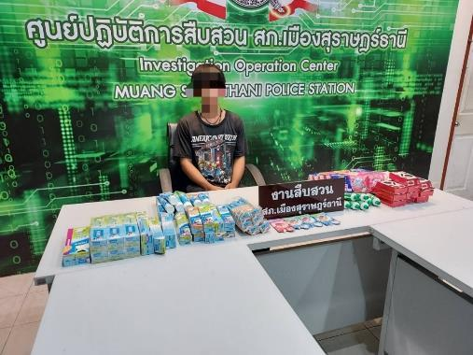


งานสืบสวน
รายละเอียดผลการจับกุม
วันที่ 2 ธ.ค.66
ได้ร่วมกันจับกุมตัว
พร้อมของกลาง
1.ยาเสพติดให้โทษประเภท 1 (ไอซ์) ชนิดเกล็ดสีขาว บรรจุอยู่ในถุงพลาสติกใส ชนิดกดปิด-ดึงเปิด ขนาด 5x7 ซม. จำนวน 1 ถุง (น้ำหนักเฉพาะไอซ์ประมาณ 0.12 กรัม) น้ำหนักเฉพาะถุงประมาณ 0.66 กรัม
2.อุปกรณ์การเสพไอซ์ จำนวน 1 ชุด
3.กล่องโทรศัพท์ IPHONE 5S จำนวน 1 กล่อง
โดยกล่าวหาว่ากระทำความผิดฐานเป็นบุคคลตามหมายจับของศาลจังหวัดสุราษฎร์ธานี ที่ จ.451-454/2566 ลงวันที่ 2 ธ.ค.66 ซึ่งต้องหาว่ากระทำความผิดฐาน “ร่วมกันลักทรัพย์ในเวลากลางคืนโดยใช้ยานพาหนะเพื่อสะดวกแก่การกระทำความผิด หรือการพาทรัพย์นั้นไป หรือเพื่อให้พ้นการจับกุม”
สถานที่เกิดเหตุ/จับกุม ศูนย์ปฏิบัติการสืบสวน สถ.เมืองสุราษฎร์ธานี

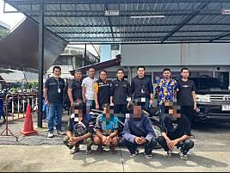
งานสืบสวน
รายละเอียดผลการจับกุม
วันที่ 10 ธ.ค.66
ได้ร่วมกันจับกุมผู้ต้องหาทั้งหมด 13 ราย
พร้อมด้วยของกลางดังนี้
1.ยาเสพติดให้โทษประเภท 1 (ยาอี) ชนิดเม็ดสีฟ้า และสีน้ำเงิน ลักษณะปั้มประทับตรารูปตัวการตูนชินจัง จำนวน 2 เม็ด ห่ออยู่ในกระดาษทิชชู่สีขาว
2.วัตถุออกฤทธิ์ต่อจิตและประสาทประเภท 2 (ยาเคตามีน) แบบชนิดเกร็ดและผงสีขาวขาวขุ่น บรรจุอยู่ในถุงพลาสติกใสแบบกดปิด-ดึงเปิด จำนวน 1 ถุง น้ำหนักรวมถุงประมาณ 2.3 กรัม
3.ยาเสพติดให้โทษประเภท 1 (ยาอี) ชนิดเม็ดสีน้ำเงิน ลักษณะปั้มประทับตรารูปตัวการตูนชินจัง จำนวน 1 เม็ด ห่ออยู่ในกระดาษทิชชู่สีขาว
4.ยาเสพติดให้โทษประเภท 1 (ยาอี) ชนิดเม็ดสีส้ม ลักษณะปั้มประทับตรารูปตัวการตูนชินจัง จำนวน 1 เม็ด ห่ออยู่ในถุงพลาสติกใส
5.วัตถุออกฤทธิ์ต่อจิตและประสาทประเภท 2 (ยาเคตามีน) แบบชนิดเกร็ดและผงสีขาวขาวขุ่น บรรจุอยู่ในถุงพลาสติกใสแบบกดปิด-ดึงเปิด จำนวน 1 ถุง น้ำหนักรวมถุงประมาณ 0.4 กรัม พร้อมหลอดพลาสติกใช้สำหรับเสพ จำนวน 1 หลอด
โดยกล่าวหาว่า กระทำความผิดฐาน “ร่วมกันมียาเสพติดให้โทษประเภท 1 (ยาอี หรือเมทแอมเฟตามีน) ไว้ในครอบครองโดยผิดกฎหมาย, ร่วมกันมีวัตถุออกฤทธิ์ต่อจิตและประสาทประเภท 2 (ยาเคตามีน) ไว้ในครอบครองโดยไม่ได้รับอนุญาต, เสพยาเสพติดให้โทษประเภท 1 (เมทแอมเฟตามีน) โดยผิดกฎหมาย”
สถานที่เกิดเหตุ/จับกุม ม.4 ต.มะขามเตี้ย อ.เมือง จ.สุราษฎร์ธานี
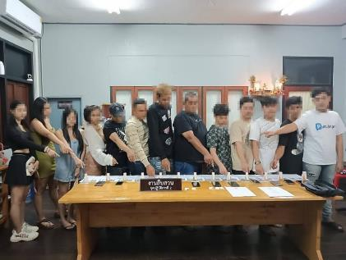

งานสืบสวน
รายละเอียดผลการจับกุม
วันที่ 22 ธ.ค.66
ได้ร่วมกันจับกุมตัว
พร้อมของกลาง
1.อาวุธปืนพกสั้นรีวอลโว่(ลูกโม่) ขนาด.38 ความยาวลำกล้องประมาณ 5 นิ้ว หมายเลขทะเบียน กท 2907433 ใส่อยู่ในซองพกหนังสีน้ำตาล จำนวน ๑ ซอง
2.กระสุนปืนขนาด .38 จำนวน 19 นัด
โดยกล่าวหาว่ากระทำความผิดฐาน มีอาวุธปืนและเครื่องกระสุนปืนไว้ในความครอบครองโดยมิได้รับอนุญาต
สถานที่เกิดเหตุ/จับกุม ต.ตลาด อ.เมืองสุราษฎร์ธานี จ.สุราษฎร์ธานี

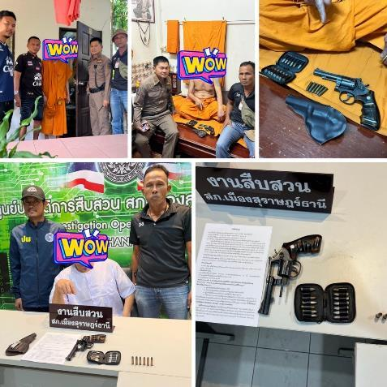
รายละเอียดผลการจับกุม
วันที่ 23 ธ.ค.66
ได้ร่วมกันจับกุมตัว นายสุประดิษฐ หรือโจ ดีมาก อายุ 46 ปี หมายเลขบัตรประจำตัวประชาชน 3-7499-00138-54-4 ที่อยู่ บ้านเลขที่ 815/8 ถนนถวาย ต.ท่าฉลอม อ.เมืองสมุทรสาคร จ.สมุทรสาคร
พร้อมด้วยของกลางคือ รถจักรยานยนต์ ยี่ห้อ ยามาฮ่า รุ่นฟีโน่ สี ม่วงขาว หมายเลขทะเบียน คทธ 578 สุราษฎร์ธานี จำนวน 1 คัน พร้อมกุญแจ 1 ดอก
โดยกล่าวหาว่า “ลักทรัพย์ และแจ้งเพิ่มเติมแก่ผู้ถูกจับว่า เสพสารเสพติดให้โทษประเภท 1 (เมทแอมเฟตามีน) โดยไม่ได้รับอนุญาต”
สถานที่เกิดเหตุ/จับกุม หมู่ที่ 3 ถนนสุราษฎร์ธานี-พุนพิน ตำบลวัดประดู่ อ.เมือง จ.สุราษฎร์ธานี

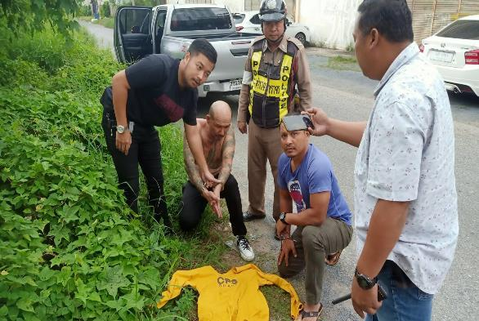

รายละเอียดผลการจับกุม
วันที่ 26 ธ.ค.66
ได้ร่วมกันจับกุมตัว
พร้อมด้วยของกลาง
1.อาวุธปืนพกสั้น ชนิดกึ่งอัตโนมัติ ยี่ห้อ RUGER ขนาด 9 มม. เลขหมายประจำปืน 332-36965 เครื่องหมายทะเบียน กท 5308590 พร้อมด้วยกระสุน ขนาด 9 มม. ปลอกสีทองหัวสีทอง จำนวน 6 นัด บรรจุอยู่ในแม็กกาซีน, แม็กกาซีนบรรจุอยู่ในตัวปืน
2.ยาเสพติดให้โทษประเภท 1 (เมทแอมเฟตามีนหรือยาบ้า) ชนิดเม็ดกลมแบน สีส้ม ประทับตัวอักษร WY ด้านเดียวทุกเม็ด จำนวน 30 เม็ด บรรจุอยู่ในถุงพลาสติกใสชนิดกดปิด-ดึงเปิด ขนาด 4x6 ซม.
3.ยาเสพติดให้โทษประเภท 1 (เมทแอมเฟตามีนหรือยาบ้า) ชนิดเม็ดกลมแบน สีส้ม ประทับตัวอักษร WY ด้านเดียว จำนวน ครึ่งเม็ด ถูกห่อหุ้มด้วยกระดาษฟรอยด์ที่ดัดแปลงเป็นอุปกรณ์การเสพยาเสพติด
โดยกล่าวหาว่า “พาอาวุธปืนไปในเมืองหรือที่สาธารณะ โดยไม่ได้รับอนุญาตและไม่มีเหตุอันควร, มีอาวุธปืนและเครื่องกระสุนไว้ในครอบครองโดยไม่ได้รับอนุญาต, มียาเสพติดให้โทษประเภท 1 (เมทแอมเฟตามีนหรือยาบ้า) ไว้ในครอบครองโดยผิดกฎหมาย และเสพยาเสพติดให้โทษประเภท 1 (เมทแอมเฟตามีนหรือยาบ้า) โดยผิดกฎหมาย”
สถานที่เกิดเหตุ/จับกุม ริมถนนอำเภอ ม.4 ต.มะขามเตี้ย อ.เมือง จ.สุราษฎร์ธานี ต่อเนื่องศูนย์ปฏิบัติการสืบสวน สภ.เมืองสุราษฎร์ธานี
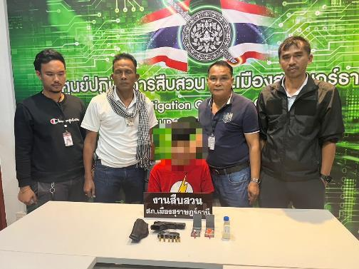
รายละเอียดผลการจับกุม
วันที่ 26 ธ.ค.66
ได้ร่วมกันจับกุมผู้ต้องหาทั้งหมด 9 ราย
โดยกล่าวหาว่า กระทำความผิดฐาน “เป็นบุคคลต่างด้าวทำงานนอกเหนือสิทธิ์ที่จะทำได้ (พนักงานบริการในร้านคาราโอเกะ)”
สถานที่เกิดเหตุ/จับกุม ร้านใบไม้คาราโอเกะ 65/6 ถ.การุณราษฎร์ ต.ตลาด อ.เมือง จ.สุราษฎร์ธานี และร้านคาราโอเกะดอกหญ้า ต.ตลาด อ.เมือง จ.สุราษฎร์ธานี

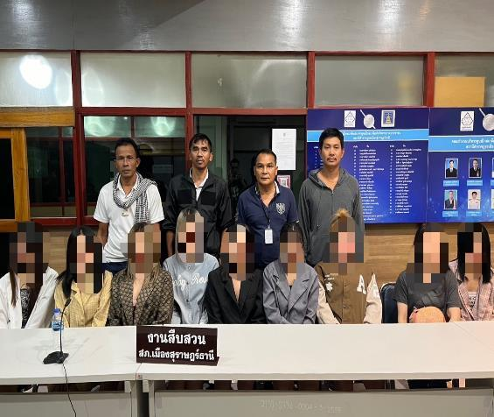

กิจกรรมต่าง ๆ ในงานสืบสวน
เจ้าหน้าที่ตำรวจชุดสืบสวน ออกตรวจสถานประกอบการคล้ายสถานบริการ ในพื้นที่เขตรับผิดชอบ
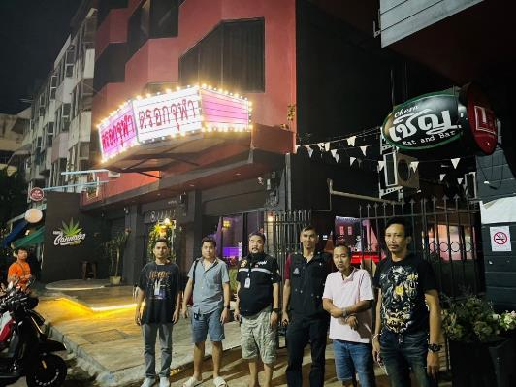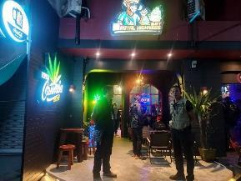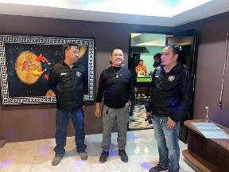

งานเลี้ยง สังสรรค์ ภายในงานสืบสวน
เพื่อพบปะ พูดคุย และเป็นน้ำหนึ่งใจเดียวกันภายในงานสืบสวน

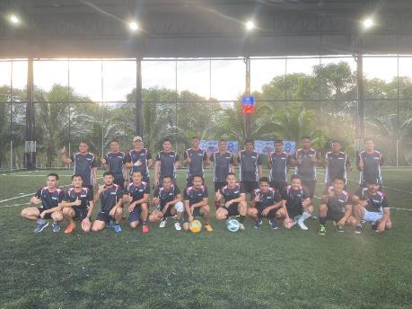

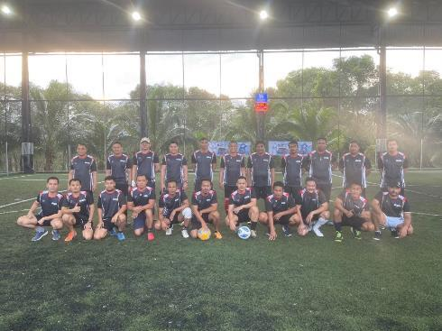

โครงการฝึกอบบรมข้าราชการตำรวจ ซึ่งปฏิบัติหน้าที่ดูแลการชุมนุมสาธารณะ
เจ้าหน้าที่ตำรวจชุดสืบสวน เข้าร่วมโครงการฝึกอบบรมข้าราชการตำรวจ ซึ่งปฏิบัติหน้าที่ดูแลการชุมนุมสาธารณะ
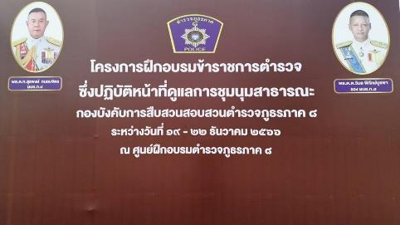
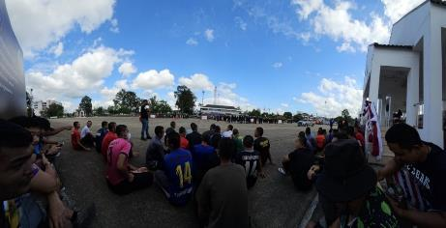
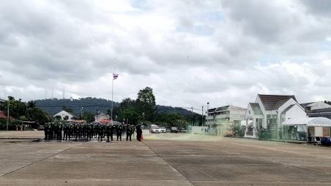

ป้องกันเหตุอาชญากรรมเนื่องในงานเทศกาลขึ้นปีใหม่ 2567
ชุดสืบสวน ปฏิบัติหน้าที่ป้องกันเหตุอาชญากรรมเนื่องในงานเทศกาลขึ้นปีใหม่ 2567
บริเวณหอนาฬิกาสะพานนริศ

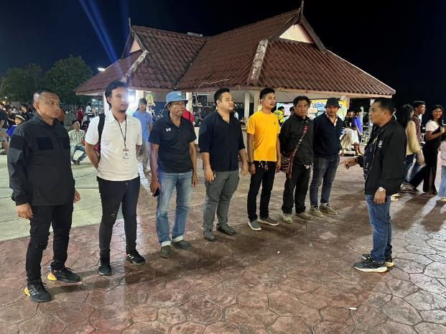




งานสอบสวน
สถานีตำรวจภูธรเมืองสุราษฎร์ธานี
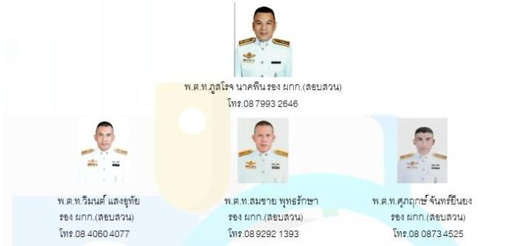
- งานธุรการคดี
- งานหน้าที่ผู้ช่วยพนักงานสอบสวน
- คุมผู้ต้องหาไปศาล
- เสมียนเปรียบเทียบ (ปรับ)
- เสมียนคดี
- เสมียนประจำวัน
- พนักงานสอบสวน
สารวัตรสอบสวน
สัญญาบัตร
ประทวน
กำลังพล


งานสอบสวน

ผลการปฏิบัติงานสอบสวน เดือนตุลาคม 2566
ช่วงวันที 1 ธ.ค.66 ถึง 31 ธ.ค. 66 พนักงานสอบสวนได้รับแจ้งความร้องทุกข์ จำนวน 114 คดี
ช่วงวันที่ 1 ธ.ค.66 ถึง 31 ธ.ค. 66 พนักงานสอบสวนได้รับสำนวนคดีอาญาไว้ทำการสอบสวน คดี สอบสวนเสร็จสิ้นแล้ว 39 คดี คงเหลือและอยู่ระหว่างการสอบสวน 75 คดี

เดือน ธันวาคม 2566
พนักงานสอบสวนได้รับแจ้งความร้องทุกข์ มีเหตุลักทรัพย์ ตู้บริจาค เหตุเกิดที่ วัดแหลมบุญบันเทิง ม ต.คลองน้อย อ.เมือง จ.สุราษฎร์ธานี โดยผู้แจ้งเข้าแจ้งความร้องทุกข์และได้มาพบพนักงานสอบสวน เพื่อให้เจ้าหน้าที่ตำรวจช่วยดำเนินคดีตามกฎหมายในคดีต่าง ๆ
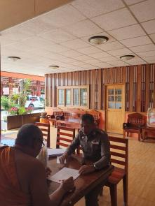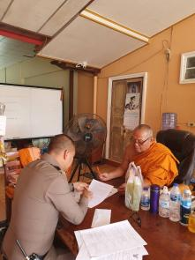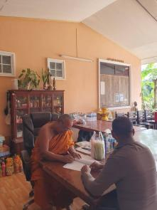

พนักงานสอบสวนเข้าสอบปากคำ ท่านพระครูปริยัติธำรงคุณกำธร
เจ้าอาวาสวัดบุญบันเทิง ในฐานะพยานและแจ้งความคืบหน้าในคดี


งานสอบสวน

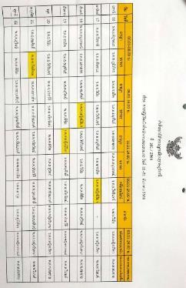
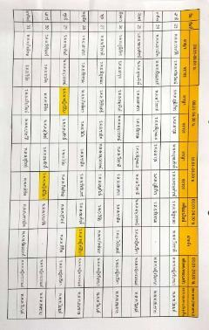
ตารางเวร พนักงงานสอบสวน
สภ.เมืองเมืองสุราษฎร์ธานีประจำเดือนธันวาคม 2566

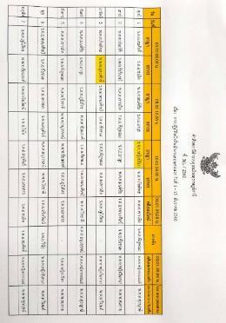
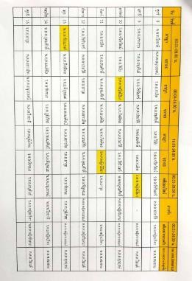


งานสอบสวน

สถิติคดีอาญา 1 ธ.ค.66 ถึง 31 ธ.ค.66
ตั้งแต่ วันที่ 1 คดีอาญาประจำเดือน ธ.ค. 2566 จำนวน 114 คดี


งานสอบสวน

คดีออนไลน์ 1 ธ.ค.66 ถึง 31 ธ.ค.66
เลขรับแจ้ง | วันที่รับแจ้ง | ประเภทคดี | มูลค่าความเสียหาย | พงส. | สถานะ
L65122613 | 03 ธ.ค. 2565 | คดีหลอกลวงซื้อขายสินค้า | 499.00 | ร.ต.อ.จริยวัฒน์ แทนชื่น | สิ้นสุด
L651212148 | 14 ธ.ค. 2565 | คดีหลอกลวงซื้อขายสินค้า | 271993.00 | ร.ต.อ.เสกสรร ช่วยดร | สิ้นสุด
L651214918 | 17 ธ.ค. 2565 | คดีหลอกลวงซื้อขายสินค้า | 3580.00 | ร.ต.อ.ชัยชนะ คล้ายปักษี | สิ้นสุด
L651215749 | 18 ธ.ค. 2565 | อื่นๆ | 3985.00 | ร.ต.อ.วินัย เกิดสุวรรณ | สิ้นสุด
L651216668 | 19 ธ.ค. 2565 | คดีหลอกลวงซื้อขายสินค้า | 1330.00 | พ.ต.ท.ศุภชัย ศรีสมโภชน์ | สิ้นสุด
L651220413 | 23 ธ.ค. 2565 | คดีหลอกลวงซื้อขายสินค้า | 50240.00 | ว่าที่ พ.ต.ท.วีรชาติ สีห์รา | สิ้นสุด
L651222019 | 25 ธ.ค. 2565 | คดีหลอกลวงซื้อขายสินค้า | 500.00 | ร.ต.อ.เชาวลิต อาตเต้ง | สิ้นสุด
L651222988 | 26 ธ.ค. 2565 | คดีหลอกลวงซื้อขายสินค้า | 6000.00 | ร.ต.อ.อาวุธ ปาลีพิชัย | สิ้นสุด
L651225114 | 27 ธ.ค. 2565 | คดีหลอกลวงซื้อขายสินค้า | 7000.00 | ว่าที่ พ.ต.ต.อุดมศักดิ์ มาศมาลัย | สิ้นสุด
L651225899 | 28 ธ.ค. 2565 | คดีหลอกลวงซื้อขายสินค้า | 17000.00 | พ.ต.ท.กิตติพล จุลศักดิ์ | สิ้นสุด
L651227121 | 29 ธ.ค. 2565 | คดีหลอกลวงซื้อขายสินค้า | 6888.00 | ร.ต.อ.อดิเทพ ศรีเทพ | สิ้นสุด
L651227691 | 29 ธ.ค. 2565 | คดีหลอกลวงซื้อขายสินค้า | 1199.00 | ร.ต.อ.อดิเทพ ศรีเทพ | สิ้นสุด
L651227718 | 29 ธ.ค. 2565 | คดีหลอกลวงให้โอนเงิน ที่ไม่มีลักษณะเป็นขบวนการ | 9500.00 | ร.ต.อ.อดิเทพ ศรีเทพ | สิ้นสุด
T6612011650 | 01 ธ.ค. 2566 | หลอกลวงเป็นบุคคลอื่นเพื่อยืมเงิน | 350 | พ.ต.ต.เชาวลิต อาตเต้ง | สิ้นสุด
T66120311606 | 03 ธ.ค. 2566 | หลอกลวงซื้อขายสินค้าหรือบริการ ที่ไม่มีลักษณะเป็นขบวนการ | 7000 | ร.ต.ท.ภูมิภัทร ใจเย็น | สิ้นสุด
T66120412619 | 04 ธ.ค. 2566 | หลอกลวงให้รักแล้วโอนเงิน (Romance Scam) | 9827 | ว่าที่ พ.ต.ท.วีรชาติ สีห์รา | อายัดบัญชี
T66120412861 | 04 ธ.ค. 2566 | หลอกลวงให้กู้เงินอันมีลักษณะฉ้อโกง กรรโชก หรือรีดเอาทรัพย์ | 1556 | ว่าที่ พ.ต.ท.วีรชาติ สีห์รา | อายัดบัญชี
T66120412943 | 04 ธ.ค. 2566 | หลอกลวงให้โอนเงินเพื่อรับรางวัลหรือวัตถุประสงค์อื่นๆ | 100 | ว่าที่ พ.ต.ท.วีรชาติ สีห์รา | สิ้นสุด
L66123163 | 04 ธ.ค. 2566 | หลอกลวงซื้อขายสินค้าหรือบริการ ที่ไม่มีลักษณะเป็นขบวนการ | 2320 | ว่าที่ พ.ต.ท.วีรชาติ สีห์รา | สิ้นสุด
L66123266 | 05 ธ.ค. 2566 | หลอกลวงให้กู้เงินอันมีลักษณะฉ้อโกง กรรโชก หรือรีดเอาทรัพย์ | 1400 | ร.ต.อ.เสกสรร ช่วยดร | สิ้นสุด
L66123497 | 05 ธ.ค. 2566 | หลอกลวงซื้อขายสินค้าหรือบริการ ที่ไม่มีลักษณะเป็นขบวนการ | 2380 | ร.ต.อ.เสกสรร ช่วยดร | สิ้นสุด
L66123566 | 05 ธ.ค. 2566 | หลอกลวงซื้อขายสินค้าหรือบริการ ที่ไม่มีลักษณะเป็นขบวนการ | 1390 | ร.ต.อ.เสกสรร ช่วยดร | สิ้นสุด
T66120614639 | 06 ธ.ค. 2566 | หลอกลวงซื้อขายสินค้าหรือบริการ ที่ไม่มีลักษณะเป็นขบวนการ | 250 | ร.ต.อ.จริยวัฒน์ แทนชื่น | อายัดบัญชี
L66124983 | 07 ธ.ค. 2566 | กระทำต่อระบบหรือข้อมูลคอมพิวเตอร์โดยผิดกฎหมาย (Hacking) เพื่อฉ้อโกง กรรโชก หรือรีดเอาทรัพย์ | 0 | ร.ต.อ.ชวลิต จันทร์บ่อน้อย | สิ้นสุด
T66120715018 | 07 ธ.ค. 2566 | หลอกลวงให้กู้เงินอันมีลักษณะฉ้อโกง กรรโชก หรือรีดเอาทรัพย์ | 25000 | ร.ต.อ.จริยวัฒน์ แทนชื่น | อายัดบัญชี
L66125323 | 07 ธ.ค. 2566 | หลอกลวงซื้อขายสินค้าหรือบริการ ที่ไม่มีลักษณะเป็นขบวนการ | 100 | ร.ต.อ.ชวลิต จันทร์บ่อน้อย | สิ้นสุด
T66120715560 | 07 ธ.ค. 2566 | หลอกลวงซื้อขายสินค้าหรือบริการ ที่ไม่มีลักษณะเป็นขบวนการ | 900 | ร.ต.อ.ชวลิต จันทร์บ่อน้อย | ออกหมายเรียก
L66125777 | 08 ธ.ค. 2566 | หลอกลวงให้กู้เงินอันมีลักษณะฉ้อโกง กรรโชก หรือรีดเอาทรัพย์ | 542924 | ร.ต.อ.วัชรินทร์ นุ่นสุวรรณ์ | อายัดบัญชี
T66120815825 | 08 ธ.ค. 2566 | หลอกลวงซื้อขายสินค้าหรือบริการ ที่ไม่มีลักษณะเป็นขบวนการ | 540 | ร.ต.อ.วัชรินทร์ นุ่นสุวรรณ์ | สิ้นสุด
T66120815899 | 08 ธ.ค. 2566 | หลอกลวงให้ติดตั้งโปรแกรมควบคุมระบบในเครื่องโทรศัพท์ | 599 | ร.ต.อ.วัชรินทร์ นุ่นสุวรรณ์ | สิ้นสุด
T66120815927 | 08 ธ.ค. 2566 | หลอกลวงซื้อขายสินค้าหรือบริการ ที่ไม่มีลักษณะเป็นขบวนการ | 4000 | ร.ต.อ.วัชรินทร์ นุ่นสุวรรณ์ | สิ้นสุด
L66126223 | 08 ธ.ค. 2566 | กระทำต่อระบบหรือข้อมูลคอมพิวเตอร์โดยผิดกฎหมาย (Hacking) เพื่อฉ้อโกง กรรโชก หรือรีดเอาทรัพย์ | 1 | ร.ต.อ.วัชรินทร์ นุ่นสุวรรณ์ | สิ้นสุด
L66126882 | 09 ธ.ค. 2566 | หลอกลวงซื้อขายสินค้าหรือบริการ ที่ไม่มีลักษณะเป็นขบวนการ | 0 | ร.ต.ท.หญิงนิธิมา นนทิสิทธิ์ | สิ้นสุด
T66121017601 | 10 ธ.ค. 2566 | หลอกลวงซื้อขายสินค้าหรือบริการ ที่ไม่มีลักษณะเป็นขบวนการ | 700 | ว่าที่ พ.ต.ต.อุดมศักดิ์ มาศมาลัย | อายัดบัญชี
L66128124 | 11 ธ.ค. 2566 | หลอกลวงให้ลงทุนผ่านระบบคอมพิวเตอร์ | 6000 | ร.ต.อ.อาวุธ ปาลีพิชัย | สิ้นสุด
T66121218893 | 12 ธ.ค. 2566 | หลอกลวงให้ลงทุนผ่านระบบคอมพิวเตอร์ | 590 | ร.ต.อ.พิภูษณ เหมเดโช | อายัดบัญชี
L661210060 | 13 ธ.ค. 2566 | หลอกลวงซื้อขายสินค้าหรือบริการ ที่ไม่มีลักษณะเป็นขบวนการ | 18590 | ร.ต.อ.ชัยชนะ คล้ายปักษี | สิ้นสุด
W661210520 | 13 ธ.ค. 2566 | หลอกลวงให้ลงทุนผ่านระบบคอมพิวเตอร์ | 818887 | ร.ต.อ.ชัยชนะ คล้ายปักษี | อายัดบัญชี
L661210862 | 14 ธ.ค. 2566 | หลอกลวงซื้อขายสินค้าหรือบริการ ที่ไม่มีลักษณะเป็นขบวนการ | 2750 | ว่าที่ พ.ต.ต.อนุวรรตน์ รักษายศ | สิ้นสุด
T661214111030 | 14 ธ.ค. 2566 | หลอกลวงซื้อขายสินค้าหรือบริการ ที่ไม่มีลักษณะเป็นขบวนการ | 2500 | ว่าที่ พ.ต.ต.อนุวรรตน์ รักษายศ | สิ้นสุด
L661212654 | 16 ธ.ค. 2566 | หลอกลวงซื้อขายสินค้าหรือบริการ ที่ไม่มีลักษณะเป็นขบวนการ | 480 | ร.ต.อ.วัชรินทร์ นุ่นสุวรรณ์ | สิ้นสุด
T661216112714 | 16 ธ.ค. 2566 | หลอกลวงให้กู้เงินอันมีลักษณะฉ้อโกง กรรโชก หรือรีดเอาทรัพย์ | 50240.00 | ร.ต.อ.วัชรินทร์ นุ่นสุวรรณ์ | สิ้นสุด
T661217113168 | 17 ธ.ค. 2566 | หลอกลวงให้กู้เงินอันมีลักษณะฉ้อโกง กรรโชก หรือรีดเอาทรัพย์ | 500.00 | ร.ต.ท.หญิงนิธิมา นนทิสิทธิ์ | สิ้นสุด
T661217113169 | 17 ธ.ค. 2566 | หลอกลวงซื้อขายสินค้าหรือบริการ ที่ไม่มีลักษณะเป็นขบวนการ | 6000.00 | ร.ต.ท.หญิงนิธิมา นนทิสิทธิ์ | สิ้นสุด
T661217113236 | 17 ธ.ค. 2566 | หลอกลวงซื้อขายสินค้าหรือบริการ ที่ไม่มีลักษณะเป็นขบวนการ | 7000.00 | ร.ต.ท.หญิงนิธิมา นนทิสิทธิ์ | สิ้นสุด
T661217113307 | 17 ธ.ค. 2566 | หลอกลวงซื้อขายสินค้าหรือบริการ ที่ไม่มีลักษณะเป็นขบวนการ | 17000.00 | ร.ต.ท.หญิงนิธิมา นนทิสิทธิ์ | สิ้นสุด
T661217113389 | 17 ธ.ค. 2566 | หลอกลวงซื้อขายสินค้าหรือบริการ ที่ไม่มีลักษณะเป็นขบวนการ | 6888.00 | ร.ต.ท.หญิงนิธิมา นนทิสิทธิ์ | สิ้นสุด
L661213533 | 17 ธ.ค. 2566 | หลอกลวงเป็นบุคคลอื่นเพื่อยืมเงิน | 0 | ร.ต.ท.หญิงนิธิมา นนทิสิทธิ์ | สิ้นสุด
T661218113858 | 18 ธ.ค. 2566 | หลอกลวงซื้อขายสินค้าหรือบริการ ที่มีลักษณะเป็นขบวนการ | 700 | พ.ต.ต.พิชิต ขาวสุวรรณ | สิ้นสุด
T661218114034 | 18 ธ.ค. 2566 | หลอกลวงให้โอนเงินเพื่อทำงานหารายได้พิเศษ | 250 | พ.ต.ต.พิชิต ขาวสุวรรณ | อายัดบัญชี
L661214607 | 18 ธ.ค. 2566 | หลอกลวงให้โอนเงินเพื่อรับรางวัลหรือวัตถุประสงค์อื่นๆ | 8000 | พ.ต.ต.พิชิต ขาวสุวรรณ | สิ้นสุด
W661214894 | 19 ธ.ค. 2566 | หลอกลวงให้ลงทุนผ่านระบบคอมพิวเตอร์ | 774789 | ร.ต.ท.หญิงนิธิมา นนทิสิทธิ์ | อายัดบัญชี
T661219115371 | 19 ธ.ค. 2566 | หลอกลวงให้โอนเงินเพื่อทำงานหารายได้พิเศษ | 399 | ร.ต.อ.จริยวัฒน์ แทนชื่น | สิ้นสุด
L661215456 | 19 ธ.ค. 2566 | หลอกลวงซื้อขายสินค้าหรือบริการ ที่ไม่มีลักษณะเป็นขบวนการ | 1200 | ร.ต.อ.จริยวัฒน์ แทนชื่น | สิ้นสุด
T661220115932 | 20 ธ.ค. 2566 | หลอกลวงซื้อขายสินค้าหรือบริการ ที่ไม่มีลักษณะเป็นขบวนการ | 1700 | ว่าที่ พ.ต.ท.ชัยณรงค์ คล้ายอุดม | อายัดบัญชี
T661220116344 | 20 ธ.ค. 2566 | หลอกลวงซื้อขายสินค้าหรือบริการ ที่ไม่มีลักษณะเป็นขบวนการ | 50240.00 | ว่าที่ พ.ต.ท.ชัยณรงค์ คล้ายอุดม | สิ้นสุด
T661222118260 | 22 ธ.ค. 2566 | หลอกลวงซื้อขายสินค้าหรือบริการ ที่ไม่มีลักษณะเป็นขบวนการ | 17000.00 | ร.ต.อ.อาวุธ ปาลีพิชัย | สิ้นสุด
T661223118670 | 23 ธ.ค. 2566 | หลอกลวงซื้อขายสินค้าหรือบริการ ที่ไม่มีลักษณะเป็นขบวนการ | 6888.00 | ร.ต.อ.พิภูษณ เหมเดโช | สิ้นสุด
C661220552 | 25 ธ.ค. 2566 | ข่มขู่ทางโทรศัพท์ให้เกิดความกลัวแล้วหลอกให้โอนเงิน | 21010.07 | ร.ต.อ.ชัยชนะ คล้ายปักษี | สิ้นสุด
T661226121350 | 26 ธ.ค. 2566 | หลอกลวงซื้อขายสินค้าหรือบริการ ที่ไม่มีลักษณะเป็นขบวนการ | 1500 | ร.ต.อ.ชวลิต จันทร์บ่อน้อย | ออกหมายเรียก
T661226121750 | 26 ธ.ค. 2566 | หลอกลวงซื้อขายสินค้าหรือบริการ ที่ไม่มีลักษณะเป็นขบวนการ | 2000 | ร.ต.อ.ชวลิต จันทร์บ่อน้อย | ออกหมายเรียก
L661221836 | 26 ธ.ค. 2566 | หลอกลวงให้โอนเงินเพื่อรับรางวัลหรือวัตถุประสงค์อื่นๆ | 8900 | ร.ต.อ.ชวลิต จันทร์บ่อน้อย | ออกหมายเรียก

คดีออนไลน์ เดือน ธ.ค. 2566 จำนวน 97 เรื่องรับแจ้ง


งานสอบสวน

พนักงานสอบสวนได้สอบปากคำเด็กร่วมกับสหวิชาชีพ

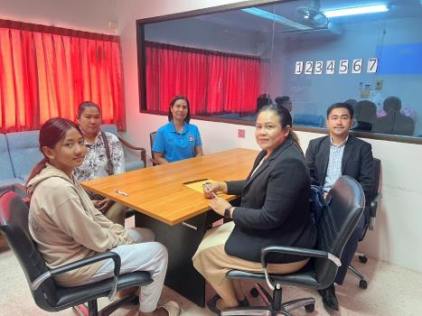
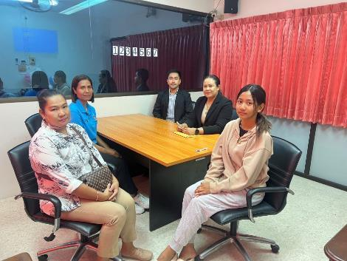


งานสอบสวน

ผกก.นิพล ชาตรี ผกก.สภ.เมืองสุราษฎร์ธานี ได้ร่วมกับเจ้าหน้าที่คดี ทำลายของกลาง
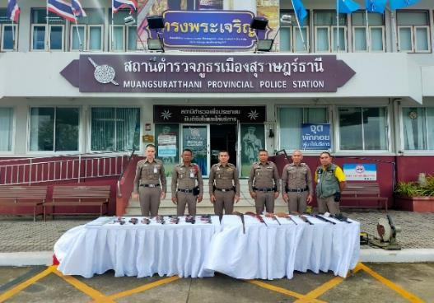
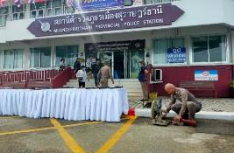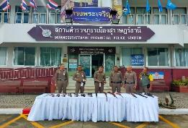
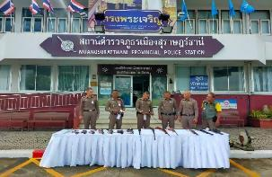

งานสอบสวน

พนักงานสอบสวนหญิงได้ลงพื้นที่เก็บข้อมูลรวบรวมพยานหลักฐานในคดีเกี่ยวกับเพศ
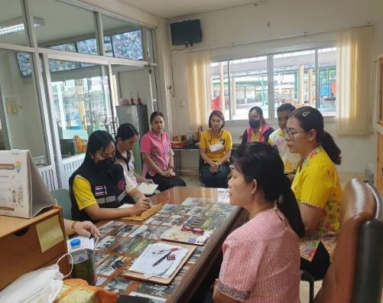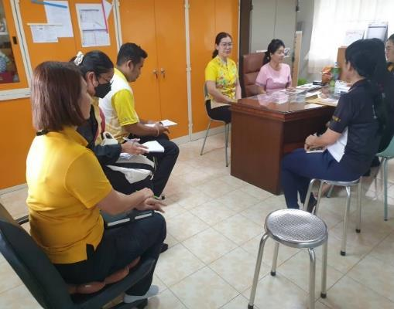
งานป้องกันปราบปราม
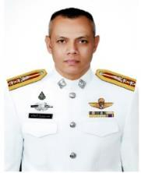
ผู้บังคับบัญชา
งานป้องกันปราบปราม
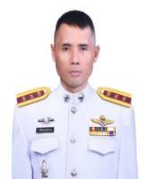
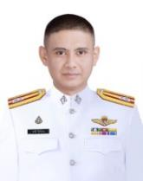
งานชุมชนสัมพันธ์
พ.ต.ต.ธานี วิรวิกรม
สวป.สถ.เมืองสุราษฎร์ธานี
โทร. 08-9590-8451
พ.ต.ต.อภิชาญ หัสโสะ
สวป.(ชส.)สถ.เมืองสุราษฎร์ธานี
โทร. 08-1270-1451
งานป้องกันปราบปราม
พ.ต.ท.ทวีศิลป์ ลักษณะแพ่ง
รอง ผกก.ป.สถ.เมืองสุราษฎร์ธานี
โทร. 09-0492-5829


งานป้องกันปราบปราม
กำลังพล

งานป้องกันปราบปราม


งานป้องกันปราบปราม
ฝ่ายผู้บังคับบัญชา

การป้องกันอาชญากรรม

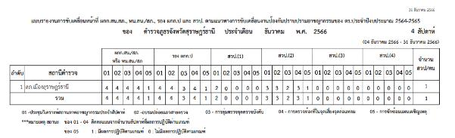

ผู้บังคับบัญชางานป้องกันปราบปราม ออกตรวจ ตามแบบการขับเคลื่อนหน้าที่ ระดับ รอง ผกก.ป. ฯ / สวปฯ ตามแนวทางขับเคลื่อนงานป้องกันปราบปรามอาชญากรรมของ ตร.ประจำปีงบประมาณ 2567
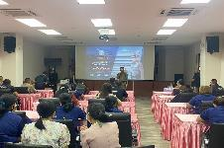
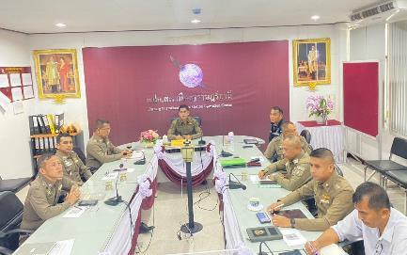

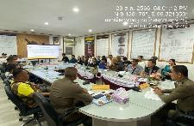

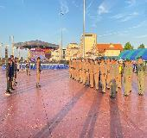
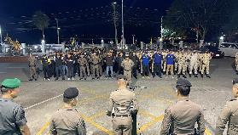
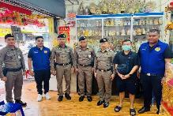

ผู้บังคับบัญชางานป้องกันปราบปราม ออกตรวจตามแบบการขับเคลื่อนหน้าที่ ระดับ รอง ผกก.ป. ฯ / สวป.ฯ ตามแนวทางขับเคลื่อนงานป้องกันปราบปรามอาชญากรรมของ ตร.ประจำปีงบประมาณ 2567

ฝ่ายปฏิบัติการ
งานป้องกันปราบปราม

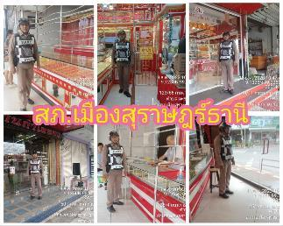
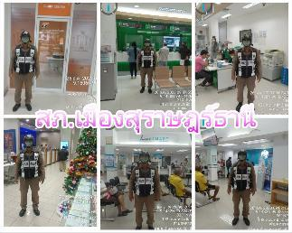

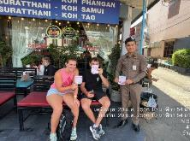
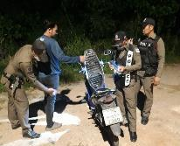
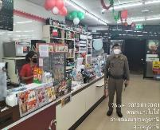
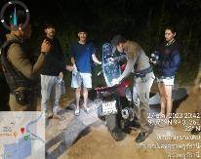
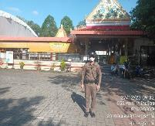
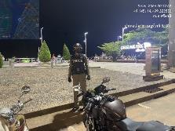

เจ้าหน้าที่ตำรวจงานป้องกันปราบปราม ออกตรวจจุดเสี่ยง จุดล่อแหลม ตามวงรอบเพื่อป้องกันเหตุเกี่ยวกับชีวิต ร่างกายและทรัพย์สินของประชาชน
- จำนวนจุดเสี่ยงจุดล่อแหลม 196 จุด 5,160 ครั้ง
- อัตราการตรวจจุดเสี่ยงจุดล่อแหลม 104.63 %
งานป้องกันปราบปราม

ผลการจับกุมตามมาตราการตัดมือตัดเท้า
การปราบปรามอาชญากรรม

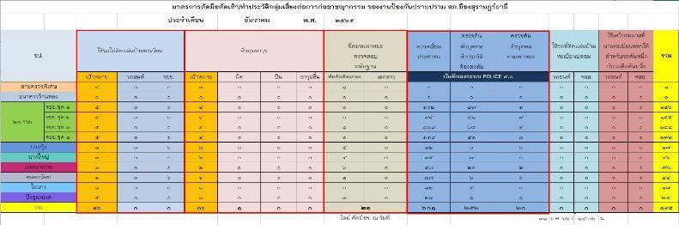

เจ้าหน้าที่ตำรวจงานป้องกันปราบปราม ดำเนินการตามมาตรการตัดมือตัดเท้า จับกุมอาวุธปืน อาวุธมีด การตรวจเยี่ยมประชาชน รายละเอียดดังนี้
- การตรวจค้นตัวบุคคลและยานพาหนะในระบบ Poilce 4.0 จำนวน 252 ครั้ง/เดือน
- การตรวจเยี่ยมประชาชน จำนวน 601 ครั้ง
- การจับกุมอาวุธมีด จำนวน 1 เล่ม


งานป้องกันปราบปราม
การปราบปรามอาชญากรรม

ผลการจับกุมที่สำคัญ

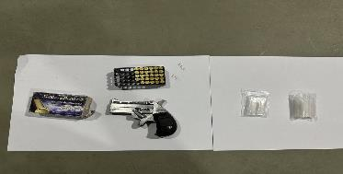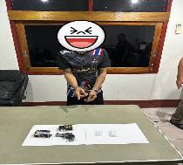
วันที่ 21 ธันวาคม 2566 เวลา 22.30 น. ภายใต้การอำนวยการของ พ.ต.อ.นิพล ชาตรี ผกก.
สภ.เมืองสุราษฎร์ธานี ได้ร่วมกันทำการจับกุมตัว นายชิงชัย เศวตเวช อายุ 47 ปี พร้อมของกลาง 1.อาวุธปืนสั้นแบบไทยประดิษฐ์ ขนาด .22 จำนวน 1 กระบอก 2.เครื่องกระสุนปืน ขนาด .22 LR จำนวน 29 นัด
3.ยาเสพติดให้โทษประเภท 1 (ยาไอซ์) จำนวน 7 ถุง น้ำหนักรวมถุงทั้งหมด 9.08 กรัม

จับกุมตามตัวชี้วัดที่กำหนด เจ้าหน้าที่ตำรวจงานป้องกันปราบปราม ดำเนินการ
- ยาเสพติด จำนวน 41 คดี
- การจับกุมอาวุธปืน จำนวน 1 คดี


งานป้องกันปราบปราม
กิจกรรม

ชุดมวลชนสัมพันธ์

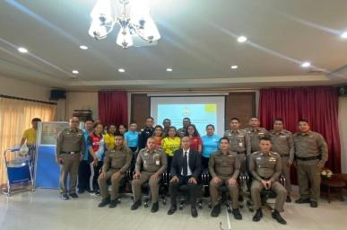

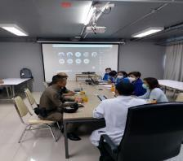
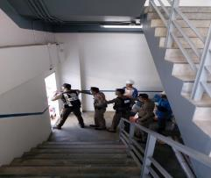
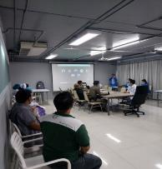

วันที่ 15 ธ.ค.66 นำโดย พ.ต.ต.อภิชาญ หัสโสะ สวป.(ชส.)สภ.เมืองสุราษฎร์ธานี ได้นำเจ้าหน้าที่ ชมส.สภ.เมืองสุราษฎร์ธานี เป็นวิทยากรรับเชิญการซ้อมแผนเผชิญเหตุ หนีซ่อน สู้ ให้กับ โรงพยาบาลกรุงเทพและศาลเยาวชนจังหวัดสุราษฎร์ธานี



งานชุมชน 5 เป้าหมาย
งานป้องกันปราบปราม

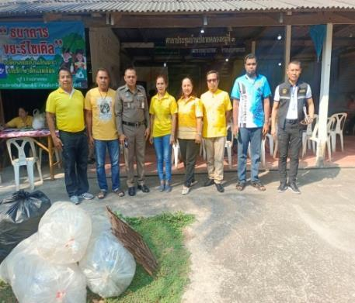

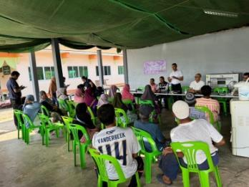
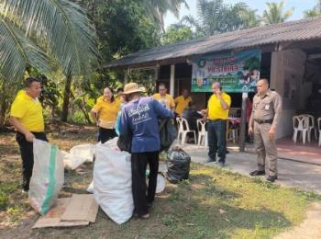

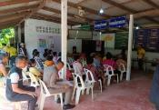
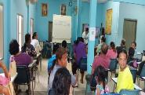

วันที่ 8,18,22 ธันวาคม 2566 นำโดย พ.ต.ท.ทวีศิลป์ ลักษณะแพ่ง รอง ผกก.สภ.เมืองสุราษฎร์ธานี, พ.ต.ต.อภิชาญ หัสโสะ สวป.(ชส.)สภ.เมืองสุราษฎร์ธานี ได้นำเจ้าหน้าที่ ชมส.สภ.เมืองสุราษฎร์ธานี เข้าพื้นที่เป้าหมาย 5 ชุมชน ประจำไตรมาส1 รอบเดือนธันวาคม เข้าพบปะพูดคุยผู้นำชุมชนและตัวแทนชาวบ้านตามแผนการดำเนินการ7ขั้นตอน ชมส
งานป้องกันปราบปราม

เครือข่ายการมีส่วนร่วมของประชาชน
ชุดมวลชนสัมพันธ์

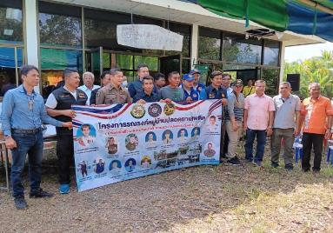
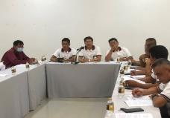

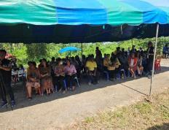

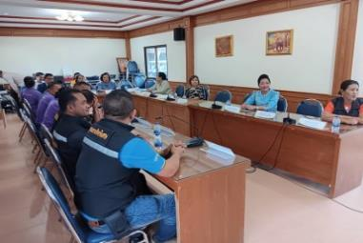

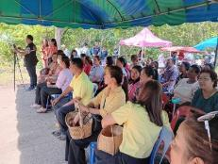

วันที่ 10 - 12 -14 เดือน ธันวาคม 2566 นำโดย พ.ต.อ.นิพล ชาตรี ผกก.สภ.เมืองสุราษฎร์ธานี ร่วมประชุมหารือกับหน่วยงานอื่นๆในโครงการของภาครัฐและการมีส่วนร่วมของประชาชน และ พ.ต.ต.อภิชาญ หัสโสะ สวป.(ชส.)สภ.เมือง สุราษฎร์ธานีได้นำ เครือข่ายประชาชน50คนเข้าร่วมการประชุมขี้แจ้งขั้นตอนโครงการเครือข่ายการมีส่วนร่วมของประชาชนในการป้องกันอาชญากรรมระดับตำบล

งานป้องกันปราบปราม

การปฏิบัติหน้าที่ของ อส.ตรและอส.จร.
อส.ตร.
งานป้องกันปราบปราม
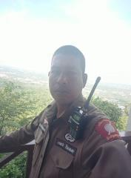
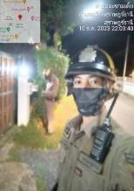

อส.จร.
งานจราจร

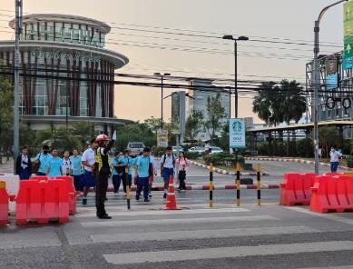

วัวันที่ 18 – 22 เดือนธันวาคม 2566 นำโดย ภาพการปฏิบัติหน้าที่ของ อส.ตรและอส.จร.ร่วมกับเจ้าหน้าที่ตำรวจ สภ.เมืองสุราษฎร์ธานี ในการออกปฏิบัติ


ครูแดร์
งานป้องกันปราบปราม

โครงการแดร์ ณ.โรงเรียนมานิตานุเคราะห์

8 ธันวาคม 2566 ร.ร.มานิตานุเคราะห์
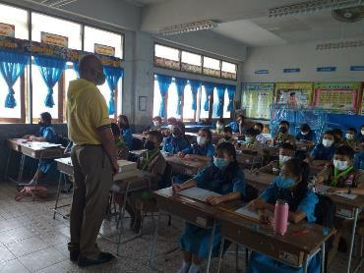
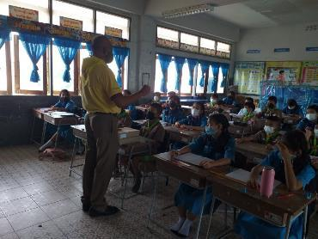
เมื่อวันที่ 8 ธันวาคม 2566 ร.ร.มานิตานุเคราะห์ ได้มีการดำเนินการตามโครงการครูแดร์ เป็นวิทยากร อบรมให้ความรู้เกี่ยวกับยาเสพติด ตามโครงการแดร์ ณ.โรงเรียนมานิตานุเคราะห์

18 ธันวาคม 2566 ร.ร.มานิตานุเคราะห์
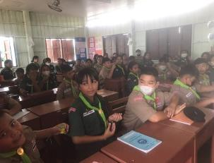
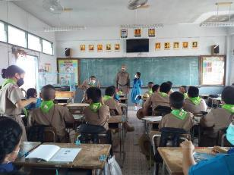
เมื่อวันที่ 18 ธันวาคม 2566 ร.ร.มานิตานุเคราะห์ ได้มีการดำเนินการตามโครงการครูแดร์วิทยากร ครูตำรวจแดร์ อบรมให้ความรู้เกี่ยวกับยาเสพติด ตามโครงการแดร์ ณ โรงเรียนมานิตานุเคราะห์

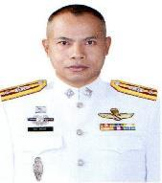
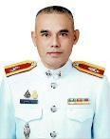
ผู้บังคับบัญชา

งานจราจร
รองผู้กำกับการจราจร
หัวหน้าฝ่าย
- งานถวายความปลอดภัย
- ศึกษาเก็บรวบรวมสถิติ เกี่ยวกับการจราจร
- การศึกษาอบรมผู้ปฏิบัติ หน้าที่จราจร
- งานสอดส่อง ตรวจตรา แนะนำ
- งานเก็บรวมรวมข้อมูล ข่าวสาร
- ปฏิบัติงานอื่น ๆ ที่เกี่ยวข้องกับงานจราจร
สารวัตรจราจร
พ.ต.ท.อุทัยรัตน์ จู่ทิ่น
สว.จร.สถ.เมืองสุราษฎร์ธานี
โทร. 08-2277-2029

พ.ต.ท.อมร ชัยศิลป์
รอง ผกก.จร.สถ.เมืองสุราษฎร์ธานี
โทร. 08-1677-6778

กำลังพล
งานจราจร
สัญบัตร
ประทวน
จำนวน 27 นาย
จำนวน 26 นาย
ชุดที่ 1
ชุดที่ 2

งานจราจร

แผนการจัดกำลังเจ้าหน้าที่ตำรวจจราจร ระหว่างวันที่ 1 – 31 ธันวาคม 2566
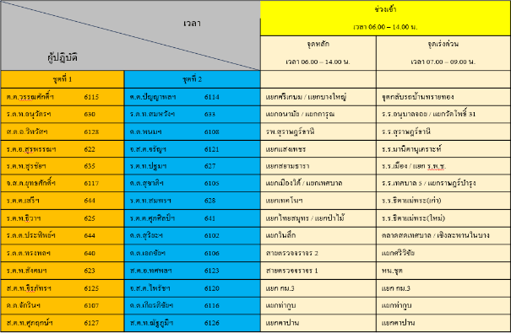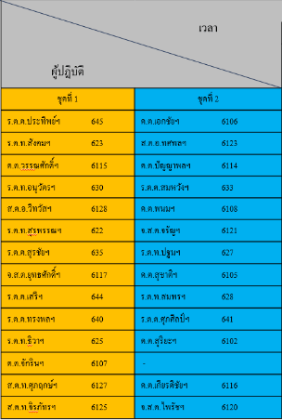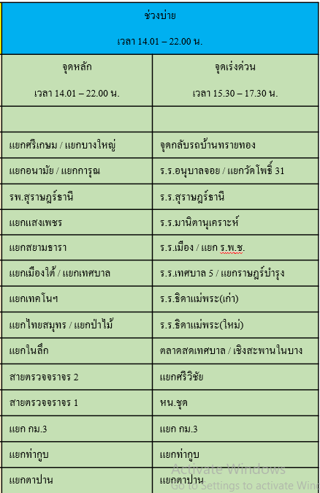

งานจราจร
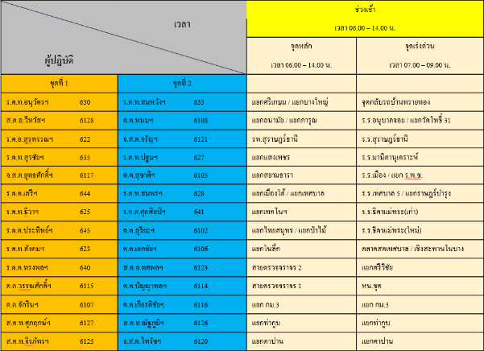
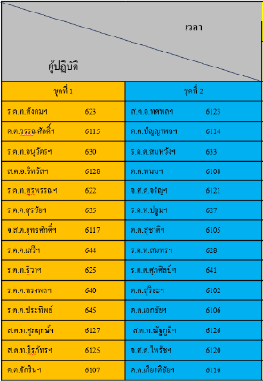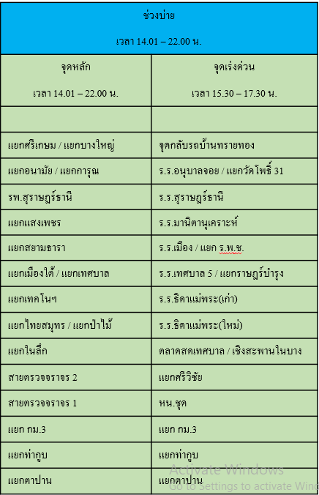
งานจราจร

สถิติการกวดขันจับกุมตามมาตรการ 10 ข้อหาหลัก ประจำเดือน พฤศจิกายน 2566
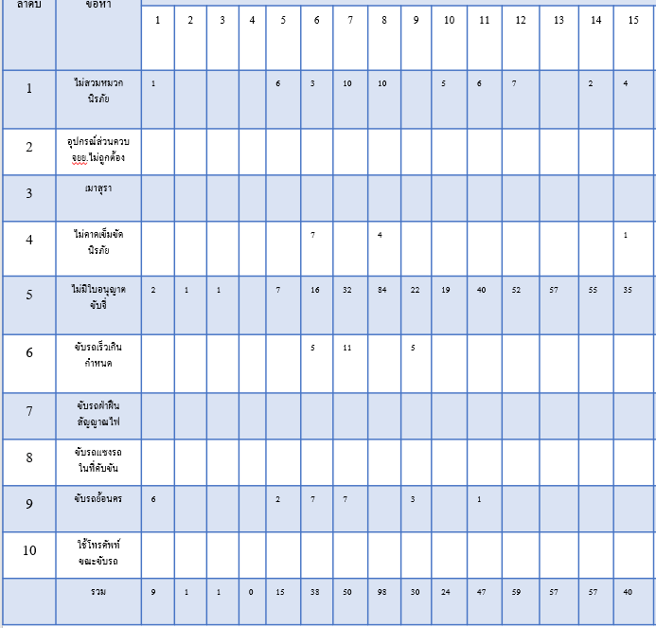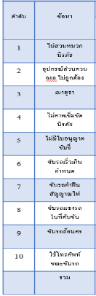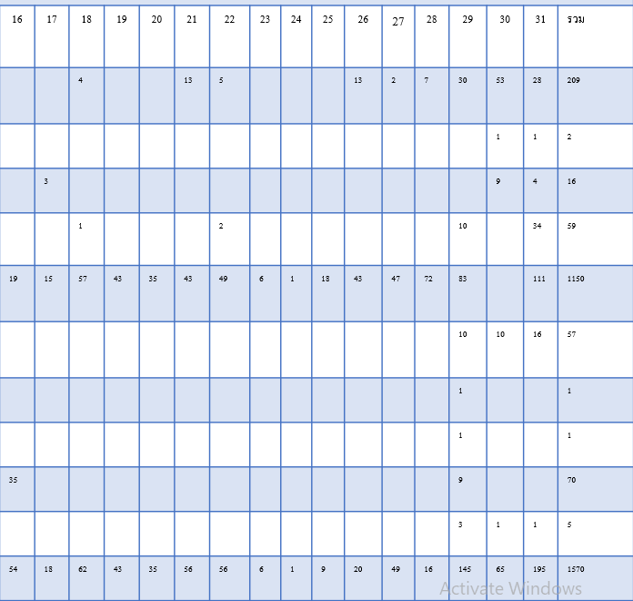

งานจราจร

สถิติเปรียบเทียบการเกิดอุบัติเหตุ ของ สภ.เมืองสุราษฎร์ธานี

เปรียบเทียบ เดือน ธันวาคม
พ.ศ. 2565/2566
พ.ศ./เดือน | รับแจ้ง | เสียชีวิต |  |  | บาดเจ็บสาหัส |  |  | บาดเจ็บเล็กน้อย
 |  | ชาย | หญิง | รวม | ชาย | หญิง | รวม | ชาย | หญิง | รวม
1 -31 ธ.ค.2565 | 24 | 3 | 0 | 3 | 3 | 2 | 5 | 15 | 12 | 27
1 -31 ธ.ค.2566 | 24 | 3 | 1 | 4 | 5 | 0 | 5 | 19 | 10 | 29
รวม | 48 | 6 | 1 | 7 | 8 | 2 | 10 | 34 | 22 | 56

- ประเภทรถที่เกิดเหตุ
จักรยานยนต์ 46 คัน , กระบะ 22 คัน , เก๋ง 13 คัน
- ลักษณะความประมาท
ขับรถเร็ว 26 ราย , ฝ่าไฟแดง 3 ราย , เปลี่ยนเลนตัดหน้ากระชั้นชิด 19 ราย
- ช่วงเวลาเกิดเหตุ
00.01-06.00 น. จำนวน 8 ราย 06.01 - 12.00 น. จำนวน 15 ราย
12.01-18.00 น. จำนวน 8 ราย 18.01 - 24.00 น. จำนวน 17 ราย


งานจราจร

แนวทางแก้ไขปัญหาอุบัติเหตุของ สภ.เมืองสุราษฎร์ธานี
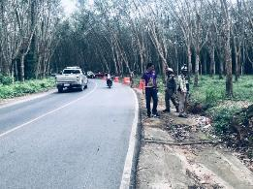
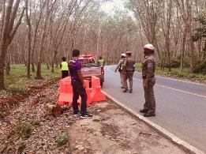
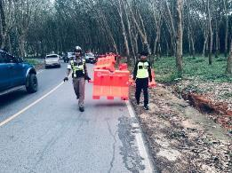

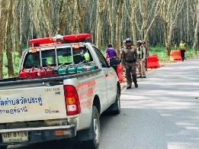
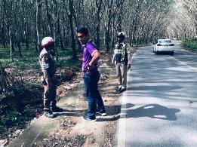
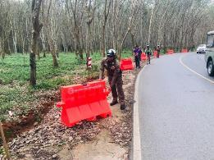

วันที่ 27 ธันวาคม 2566 เวลา 10.00 น.ภายใต้การอำนวยการ ของ พ.ต.อ.นิพล ชาตรี ผกก.สภ.เมืองสุราษฎร์ธานี โดย พ.ต.ท.อมร ชัยศิลป์ รอง ผกก.จร.สภ.เมืองสุราษฎร์ธานี ,พ.ต.ท.อุทัยรัตน์ จู่ทิ่น สว.จร.สภ.เมืองสุราษฎร์ธานี พร้อม จนท.จร.ปฏิบัติงานร่วมกับเจ้าหน้าที่เทศบาลตำบลวัดประดู่ ดำเนินการวางแบริเออร์บนถนนสายตลาดกล้วย - เขาหัวควาย บริเวณทางโค้งของถนน (อุโมงค์สวนยางพารา) เป็นการชั่วคราว เพื่อเตือนสติให้ผู้ใช้รถใช้ถนนได้ใช้ความระมัดระวัง และชะลอความเร็วรถ เพื่อป้องกันและลดอัตราการอุบัติเหตุจราจร ช่วงเทศกาลปีใหม่ 2567

งานจราจร

แผนการตั้งจุดตรวจกวดขันวินัยจราจร ประจำเดือน ธันวาคม 2566
บริเวณสถานที่ตั้งจุดตรวจ
ระหว่างเวลา 14.00 – 16.00 น.
1.หน้าวัดกลางใหม่
2.แยกศรีเกษม
3.หน้าโรงแรมไดมอนด์พลาซ่า
5.แยกวัดโพธิ์
4.แยกไทยสมุทร
6.หน้าปั๊มน้ำมันคาลเท็กซ์
บริเวณสถานที่ตั้งจุดตรวจ
ระหว่างเวลา 09.00 – 12.00 น.
1.แยกป่าไม้
2.หน้าห้างเทสโกโลตัส
3.แยกขี้เหล็ก
4.หน้าแขวงทางหลวงสุราษฎร์ธานี
5.หน้าโรงเรียนมานิตานุเคราะห์

จำนวนการตั้งจุดตรวจ (จำนวน) | จำนวนการตั้งจุดตรวจ (จริง) | จำนวนการตั้งจุดตรวจ (ไม่ตั้งจริง)
42 | 37 | 5

8. ในวันทำการถัดไป เจ้าหน้าที่เปรียบเทียบปรับพิมพ์รายงานการออกใบเสร็จรับชำระค่าปรับประจำวันจากระบบ เพื่อตรวจสอบความถูกต้องครบถ้วนกับทะเบียนคุมการออกใบเสร็จจากระบบ PTM ประจำวัน

งานจราจร

อำนวยความสะดวกจราจร
เมื่อวันที่ 1 ธันวาคม 2566 เวลา 10.30 น. ร.ต.ท.นิพนธ์ พุทธขันธ์ รอง สว.(จร.) สภ.เมือง
สุราษฎร์ธานี ได้เดินทางมาพบ นางสุนีย์ (เจ้หมวย) ตรีเพชรประภา เบอร์โทร 0980168284 ได้อธิบายและดำเนินการตามประสงค์ กรณีทาสีขาว-แดง บริเวณปากซอยศรีวิชัย 24 เกิดความพึงพอใจและกล่าวขอบคุณบริเวณ ถนนศรีวิชัย 24 ต.มะข้ามเตี้ย อ.เมือง จ.สุราษฎร์ธานี ตามโครงการ “สุภาพบุรุษจราจร ประชาชนสัญจรปลอดภัย”
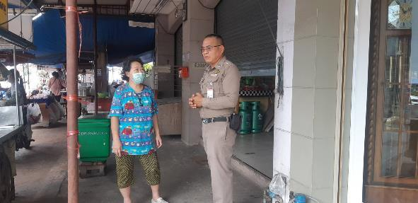
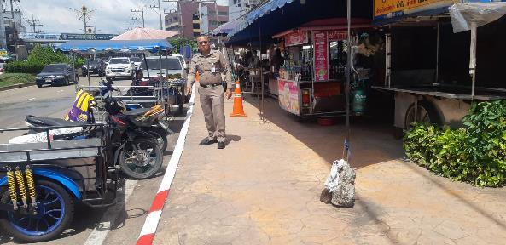


งานจราจร

เมื่อวันที่ 4 ธันวาคม ๒๕๖๖ เวลา 07.00 น. ภายใต้การอำนวนการของ พ.ต.อ.ศิริชัย สุขสาตต์ รอง ผบก. ภจว.สุราษฎร์ธานี รรท.ผกก. สภ.เมืองสุราษฎร์ธานี , พ.ต.ท.อมร ชัยศิลป์ รอง ผกก.จร.สภ.เมือง
สุราษฎร์ธานี ,พ.ต.ท.ธีรยุทธ์ หนูทอง สว.จร.สภ.เมืองสุราษฎร์ธานี โดย ส.ต.อ.จรัญ ถุงทอง ผบ.หมู่(จร.)
สภ.เมืองสุราษฎร์ธานี ได้อำนวยความสะดวกนักเรียนเดินข้ามถนน บริเวณโรงเรียนเทศบาล 5 ต.ตลาด
อ.เมือง จ.สุราษฎร์ธานี ตามโครงการ “สุภาพบุรุษจราจร ประชาชนสัญจรปลอดภัย”
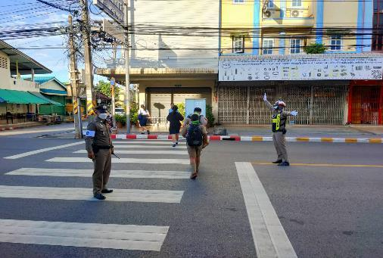
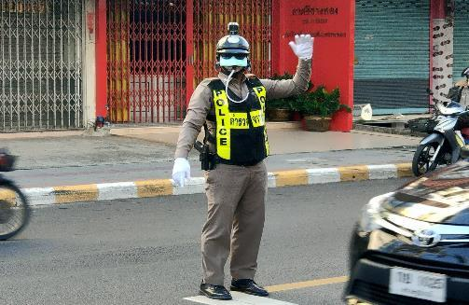
งานจราจร
ร่วมกิจกรรม

งานวิ่งสมาธิวิ่งวิสาขะ ณ วัดสุนทรนิวาส
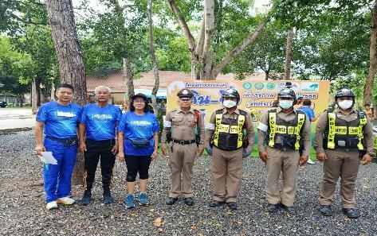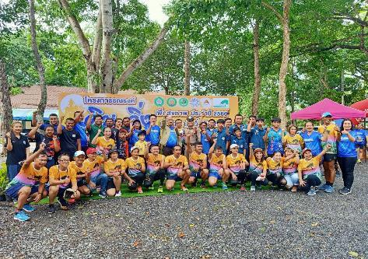
เมื่อวันที่ 9 ธันวาคม ๒๕๖๖ เวลา ๑๖.2๐ น. จ.ส.ต.ไพรัช สังข์ไพฑูรย์ ผบ.หมู่(จร.) สภ.เมือง
สุราษฎร์ธานี และ ส.ต.ท.ศุภฤกษ์ ชะอุ่ม ผบ.หมู่(จร.) สภ.เมืองสุราษฎร์ธานี ได้ออก ว.4 อำนวยความสะดวกด้านการจราจรงานวิ่งสมาธิวิ่งวิสาขะ ณ วัดสุนทรนิวาส ตามโครงการ “สุภาพบุรุษจราจร ประชาชนสัญจรปลอดภัย”

งานจราจร

โครงการครูหน้าเสาธง 5 นาที
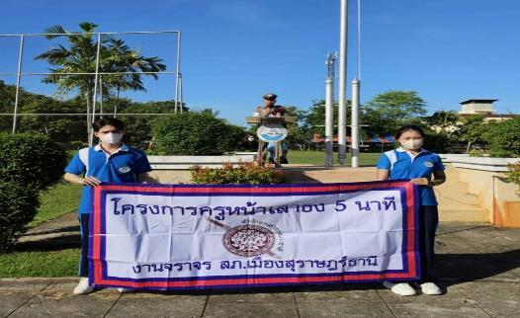
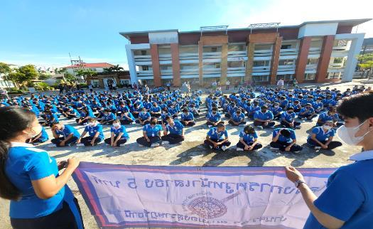
เมื่อวันที่ 21 ธันวาคม ๒๕๖๖ เวลา 08.00 น. ร.ต.อ.นิพนธ์ พุทธขันธ์ รอง สว.(จร.)สภ.เมือง
สุราษฎร์ธานี เป็นวิทยากร ครูหน้าเสาธง 5 นาที ให้ความรู้เกี่ยวกับการขับขี่ปลอดภัยใส่ใจกฎจราจร แก่นักศึกษาวิทยาลัยเทคโนโลยีสุราษฎร์พาณิชยการ ณ วิทยาลัยเทคโนโลยีสุราษฎร์พาณิชยการ ต.ตลาด
อ.เมือง จ.สุราษฎร์ธานี ตามโครงการ “สุภาพบุรุษจราจร ประชาชนสัญจรปลอดภัย”

งานจราจร

นำขบวน ROAD CHOW บริษัท ไปรษณีย์ไทยจำกัด
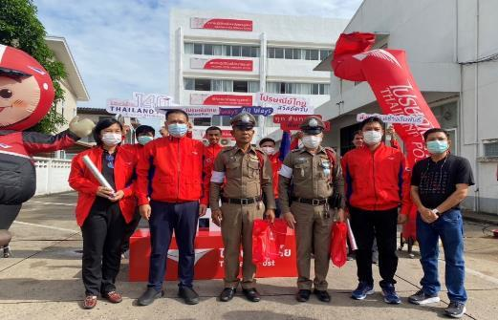
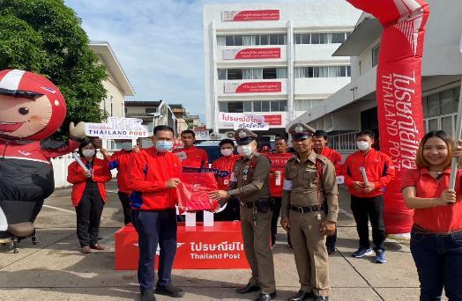
เมื่อวันที่ 17 ธันวาคม ๒๕๖๖ เวลา 08.00 น. ร.ต.อ.เกียรติยศ วัฒนสิน รอง สว.จร. สภ.เมือง
สุราษฎร์ธานี พร้อมข่ายจราจร ได้อำนวยความสะดวกการจราจร และนำขบวน ROAD CHOW บริษัท ไปรษณีย์ไทยจำกัด ต.ตลาด อ.เมือง จ.สุราษฎร์ธานี ตามโครงการ “สุภาพบุรุษจราจร ประชาชนสัญจรปลอดภัย”

งานจราจร

โครงการฝึกอบรมอาสาจราจร

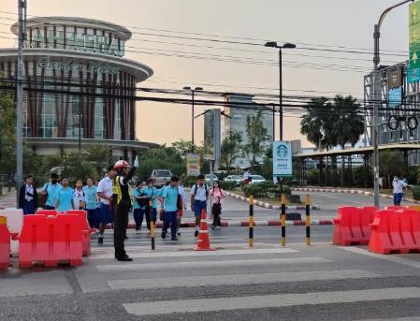

ตารางการปฏิบัติงานอาสาจราจร
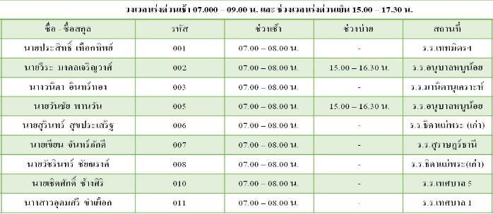

งานจราจร

สุภาพบุรุษจราจร ประชาชนสัญจรปลอดภัย
เมื่อวันที่ 11 ธันวาคม 2566 เวลา 21.20 น. จ.ส.ต.ไพรัช สังข์ไพฑูรย์ ผบ.หมู่(จร.)
สภ.เมืองสุราษฎร์ธานี และ ส.ต.ท.ศุภฤกษ์ ชะอุ่ม ผบ.หมู่(จร.) สภ.เมืองสุราษฎร์ธานี ได้ออก ว.4 อำนวยความสะดวกการจราจร กรณีรถยนต์แบตเตอรี่เสื่อมสภาพ ของนายธนกฤต วรรณา จอดเสียอยู่ที่บริเวณแยก กม.3 ซึ่งกำลังจะเดินทางกลับบ้านที่จังหวัดชุมพร โดยทางเจ้าหน้าที่ตำรวจจราจรชุดท่ากูบได้อำนวยสะดวกด้านการจราจร และประสานงานหาแบตเตอรี่ ให้นายธนกฤต วรรณา จนสามารถเดินทางต่อไปได้ ตามโครงการ “สุภาพบุรุษจราจร ประชาชนสัญจรปลอดภัย”
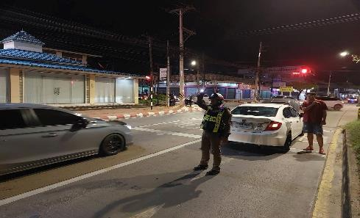
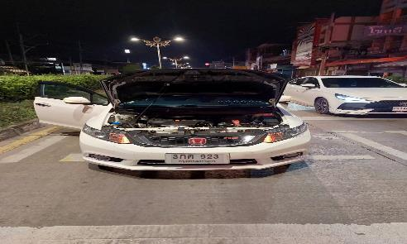

งานจราจร

ผลการปฏิบัติงานฝ่ายจราจร(ช่วงวันที่ 1 – 31 ธันวาคม 2566)
ช่วงวันที่ 1 ถึง 31 ธันวาคม ๒๕๖๖ เจ้าหน้าที่ตำรวจจราจรได้มีการอำนวยความสะดวกด้านการจราจร และดูแลความปลอดภัยของประชาชน หน้าสถานศึกษาและจุดบริการต่างๆ จำนวน ....38... ครั้ง
ช่วงวันที่ 1 ถึง 31 ธันวาคม ๒๕๖๖ เจ้าหน้าที่ตำรวจจราจรได้มีการอำนวยความสะดวกด้านการจราจร และดูแลความปลอดภัยของประชาชนที่ข้ามถนนบริเวณหน้าห้างสรรพสินค้า ในช่วงเวลาเร่งด่วน และมีปริมาณรถหนาแน่น จำนวน ...54.... ครั้ง
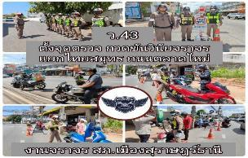
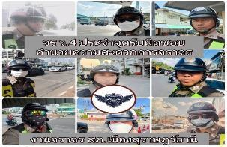
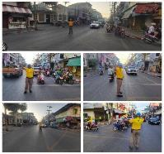
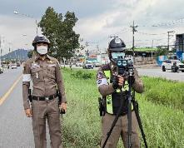
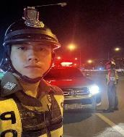
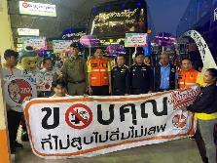
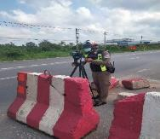
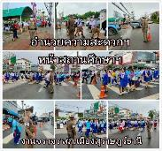
ผลการจับกุมคดีจราจร ช่วงวันที่ 1 ถึง 31 ตุลาคม 2566 ไม่มีใบขับขี่ จำนวน..1,159..ราย ความเร็วเกินกำหนด จำนวน...51..ราย


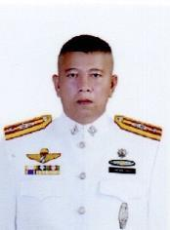
ผู้บังคับบัญชา
งานอำนวยการ
กำลังพล
งานอำนวยการ
- งานนโยบายและแผนปฏิบัติการ
- การเงินงานพัสดุพลาธิการและสรรพาวุธ
- งานตรวจสอบติดตามประเมินผล
- งานธุรการและสารบรรณ
- งานการสื่อสารและเทคโนโลยีสารสนเทศ
- งานดูแลห้องประชุมและจัดการประชุม
- งานกำลังพล
- งานเงินสินบน รางวัล และค่าตอบแทน
- งานควบคุมตรวจสอบการปฏิบัติงานของข้าราชการตำรวจ
- งานการศึกษาฝึกอบรม
- งานจัดอาหารเลี้ยงดูผู้ต้องหา
- งานอื่นๆ ที่ไม่ระบุไว้เฉพาะ
- งานสวัสดิการ
- งานทะเบียนคนต่างด้าวขออนุญาตต่างๆ
- งานที่เกี่ยวข้องกับอำนวยการ
- งานพัฒนาองค์กร และ บริหารจัดการ
- งานประชาสัมพันธ์
- งานที่ผู้บังคับบัญชามอบหมาย
สารวัตรอำนวยการ

พ.ต.ท.อาคม ศรีณวัฒน์
สว.อก.สถ.เมืองสุราษฎร์ธานี
โทร. 08-1477-1121

สัญญาบัตร
3 นาย
4 นาย
สัญญาบัตร
3 นาย

ประทวน
4 นาย



งานอำนวยการ
สถานีตำรวจภูธรเมืองสุราษฎร์ธานี

ผลการปฏิบัติงานฝ่ายอำนวยการ (ช่วงวันที่ 1 – 31 ธันวาคม 2566)

กิจกรรมเทิดทูนสถาบันพระมหากษัตริย์
การประชาสัมพันธ์ผ่าน เว็ปไซต์ และ Facebook ของ สภ.เมืองสุราษฎร์ธานี
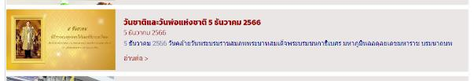
5 ธันวาคม 2566 วันคล้ายวันพระบรมราชสมภพพระบาทสมเด็จพระบรมชนกาธิเบศร มหาภูมิพลอดุลยเดชมหาราช บรมนาถบพิตร หรือ ในหลวงรัชกาลที่ 9 ซึ่งเป็นวันชาติและวันพ่อแห่งชาติ
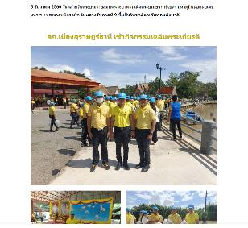
7 ธันวาคม 2566 วันคล้ายวันประสูติ สมเด็จพระเจ้าลูกเธอ เจ้าฟ้าพัชรกิติยาภา
นเรนทิราเทพยวดี กรมหลวงราชสาริณีสิริพัชร มหาวัชรราชธิดา
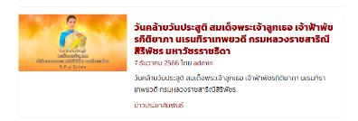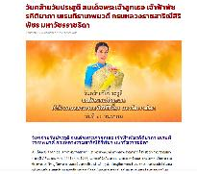
งานอำนวยการ

กิจกรรมทางศาสนา
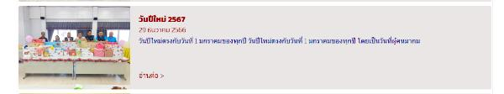
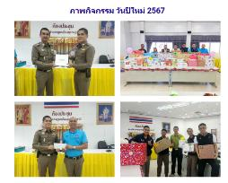
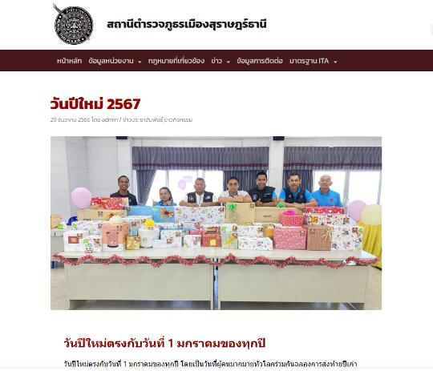


งานอำนวยการ

การดูแล สวัสดิการ และความเป็นอยู่ของข้าราชการตำรวจและครอบครัวในสังกัด

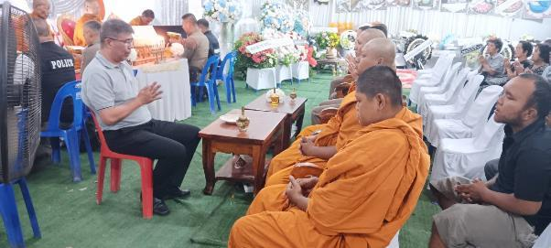

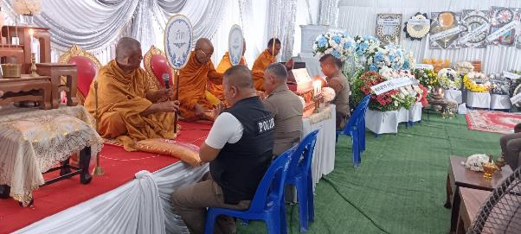


งานอำนวยการ

กิจกรรมสร้างความสามัคคีในหน่วยงาน
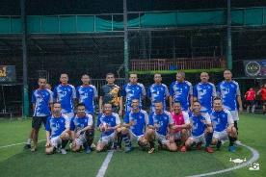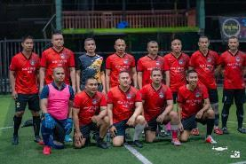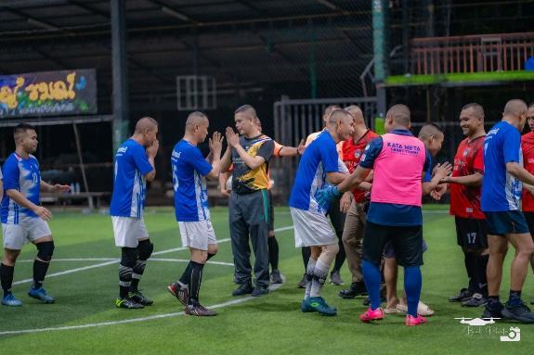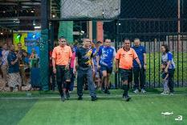
จัดกิจกรรมแข่งขันกีฬาฟุตบอล เชื่อมความสัมพันธ์ภายใน สถานีตำรวจภูธรเมืองสุราษฎร์ธานี

งานอำนวยการ

ประชุมประจำเดือนข้าราชการในสังกัด
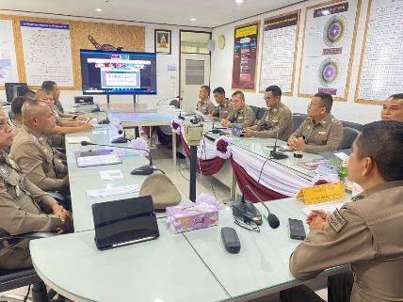

วันศุกร์ ที่ 6 ธันวาคม 2566 เวลา 13.30 น. พ.ต.อ.นิพล ชาตรี ผกก.สภ.เมืองสุราษฎร์ธานี
ประชุมประจำเดือนข้าราชการตำรวจ ครั้งที่ 12/2566 ณ ห้องประชุม ศปก.
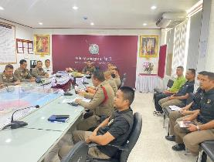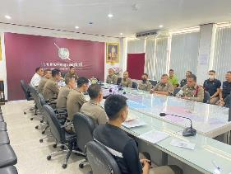

เผยแพร่ผ่านเว็บไซต์ สภ.เมืองสุราษฎร์ธานี
งานอำนวยการ

กิจกรรม 5 ส
วันที่ 15 ธันวาคม 2566 จิตอาสา สภ.เมืองสุราษฎร์ธานี ทำความสะอาดอาคารที่ตั้งสถานี ร่วมกับข้าราชการตำรวจ
